A Face-Negotiation Theory Systematic Literature Review

Nabilah Ananda Razani
Universitas Indonesia, Jakarta, nabilah.ananda@ui.ac.id, 085717141713
Nanda Adjeng Castity Nur Aziza Sasmi
Universitas Indonesia, Jakarta, nandaadjengcns@gmail.com, 08561976516
Qonitah Arya Sulthanah
Universitas Indonesia, Jakarta, qonitaharya12@gmail.com, 082288700338
Sandi Dwi Ariadi
Universitas Indonesia, Jakarta, sandirohul1998@gmail.com, 082283887104

Abstrak

Era globalisasi dan mobilitas menyebabkan gaya komunikasi semakin berkembang, khususnya dalam komunikasi antar budaya. Berdasarkan tinjauan literatur sistematis terhadap artikel jurnal terpilih, teori face-negotiation telah mengarah pada perkembangan perbedaan persepsi budaya Timur dan budaya Barat yang dapat mempengaruhi strategi pemilihan wajah dan gaya manajemen konflik sesuai dengan konteks dalam berbagai kajian interdisipliner di berbagai negara. Tinjauan ini menunjukkan bahwa teori face-negotiation menghadapi tantangan fleksibilitas. Teori harus dapat mengikuti perkembangan zaman, dan harus masih relevan untuk diterapkan pada era di mana mobilitas penduduk semakin meningkat dan pluralisme semakin meluas. Dari tinjauan literatur yang telah dilakukan, ditemukan bahwa sejauh ini, penelitian hanya mampu menjawab tiga dari lima implikasi teori face-negotiation. Terakhir, penelitian selanjutnya diharapkan dapat menganalisa penerapan teori face-negotiation dalam komunikasi termediasi media digital.

Kata Kunci: face-negotiation theory, faces, gaya manajemen konflik, komunikasi antar budaya.

Abstract

The era of globalization and mobility has caused communication styles to increasingly develop, especially in intercultural communication. Based on a systematic literature review of selected journal articles, face-negotiation theory has led to the development of differences in perceptions of Eastern and Western cultures which can influence face selection strategies and conflict management styles according to context in various interdisciplinary studies in various countries. This review shows that face-negotiation theory faces flexibility challenges. Theories must be able to keep up with the times, and must still be relevant to be applied in an era where population mobility is increasing and pluralism is becoming more widespread. From the literature review that has been carried out, it was found that so far, research has only been able to answer three of the five implications of face-negotiation theory. Finally, further research is expected to analyze the application of face-negotiation theory in digital media-mediated communication.

Keywords: face-negotiation theory, faces, conflict management styles, intercultural communication.

PENDAHULUAN
Gagasan mengenai teori face-negotiation pertama kali dirintis oleh Stella Ting-Toomey, yang saat ini merupakan profesor pada California State University, Fullerton. Tulisan mengenai teori ini berjudul Intercultural Conflict Styles: A Face-Negotiation Theory yang menjadi salah satu pada buku Theories in Intercultural Communication oleh Kim Young Yun & William B Gudykunst yang diterbitkan pada tahun 1988. Face-negotiation theory mengasumsikan bahwa orang-orang dari setiap budaya selalu menegosiasikan face. Face atau wajah sejatinya adalah citra diri seseorang yang diproyeksikan dalam sebuah situasi relasional (Ting-Toomey, 1988). Makna Face secara umum dikonseptualisasikan sebagai bagaimana kita ingin orang lain melihat kita dan memperlakukan kita dan bagaimana kita sebenarnya memperlakukan orang lain sehubungan dengan ekspektasi konsep diri sosial mereka (Littlejohn & Foss, 2009).
Konflik merupakan suatu situasi yang mengancam, memberikan ancaman kepada identitas dari pihak yang bernegosiasi (Ting-Toomey, 2007). Lebih lanjut, konflik dalam teori ini digambarkan sebagai suatu situasi problematik yang memerlukan facework management yang aktif dari dua pihak berkonflik yang saling membutuhkan. Facework sendiri merupakan reputasi simbolik yang berusaha untuk dipertahankan dan dijunjung oleh orang-orang dalam berbagai budaya (Ting-Toomey, 1988). Menurut Ting-Toomey (1988) ‘facework’ dan ‘gaya konflik’ merupakan dua konsep yang berdasarkan pada budaya. Budaya memberikan kerangka interpretatif yang lebih luas dimana ‘face’ dan ‘gaya konflik’ dapat diekspresikan dengan lebih bermakna (Ting-Toomey, 1988).
Tipe budaya akan mempengaruhi bagaimana pertimbangan dalam menentukan face, dan selanjutnya akan mempengaruhi gaya konflik (Griffin et al., 2019). Dalam studinya, Ting-Toomey (1988) mengelompokkan keberagaman budaya dalam dimensi individual-kolektivisme dan dimensi konteks rendah/konteks tinggi untuk menjelaskan bagaimana gaya konflik berbeda dalam berbagai budaya. Dalam budaya individualis, seseorang hanya berfokus pada identitas dirinya sendiri dan keluarga intinya (‘I’ identity), dan budaya ini juga bersifat konteks rendah. Sedangkan pada budaya kolektivisme, seseorang berfokus pada identitas dirinya sebagai anggota sebuah kelompok besar (‘We’ identity), dan budaya ini bersifat konteks tinggi.
Dalam budaya individualis, anggota yang berkonflik akan diperlakukan sebagai seorang yang dapat memikirkan apa yang ia mau. Sebaliknya, dalam budaya kolektivisme diskusi terbuka terkait konflik dan dorongan untuk menyuarakan kepentingan akan terasa tidak mengenakkan, dan pada akhirnya banyak pihak yang tidak puas akan resolusi konflik (Griffin et al., 2019).
Berdasarkan teori Ting-Toomey, Griffin et al. (2019) mengelompokkan kajian mengenai face kedalam tiga konsep. Konsep pertama adalah pertimbangan wajah atau face concern, yang berkaitan dengan wajah sendiri, wajah orang lain, atau wajah bersama. Konsep selanjutnya adalah pemulihan wajah atau face-restoration yang dianut oleh orang-orang dalam budaya individualistik. Konsep ini mengacu pada strategi facework untuk menjaga otonomi dan mempertahankan diri dari hilangnya kebebasan pribadi. Konsep terakhir adalah pemberian wajah atau Face-giving yang dijunjung oleh budaya kolektivisme. Strategi facework ini digunakan untuk mempertahankan dan mendukung kebutuhan orang lain untuk disertakan. Strategi ini diterapkan dengan tidak mempermalukan orang lain didepan orang banyak.
Lebih lanjut, Ting-Toomey kemudian menyusun gaya konflik manajemen berdasarkan kerangka teori dari berbagai ilmuan, diantaranya adalah oleh Putnam & Wilson serta M. Afzalur Rahim. Berdasarkan studi Putnam & Wilson, gaya konflik dikelompokkan kedalam gaya kontrol, gaya orientasi solusi, dan gaya non-confrontational. Sedangkan berdasarkan kerangka teori Rahim, gaya konflik manajemen dikelompokkan kedalam lima kategori berikut (Griffin et al., 2019):
1. Avoiding atau menghindar: Merespon konflik dengan menarik diri dari diskusi;
2. Obliging atau mengalah: Mengakomodasi atau menyerah dengan keinginan pihak lain dalam situasi konflik
3. Compromising atau kompromi: Manajemen konflik dengan negosiasi atau menawar; mencari jalan tengah
4. Dominating atau dominasi: Berkompetisi untuk menang ketika terjadi konflik kepentingan
5. Integrating atau integrasi: Menyelesaikan masalah melalui diskusi terbuka; kolaborasi untuk resolusi ‘win-win’ dari konflik.
Beranjak dari kajian mengenai gaya manajemen konflik, dalam face-negotiation theory juga membahas self-construal, yang menggambarkan bagaimana seseorang didalam sebuah budaya memberikan penekanan berbeda terhadap pada pada kemandirian individu atau solidaritas kelompok (Griffin et al., 2019). Self-construal atau self-image didefinisikan sebagai citra diri, yaitu sejauh mana orang menganggap dirinya relatif otonom atau terhubung dengan orang lain (Griffin et al., 2019). Ting-Toomey menggunakan istilah independen dan interdependen dalam mengelompokkan self-construal. Nilai diri Independen menjunjung identitas ‘aku’, dan konsep diri ini umum ditemukan pada budaya individual seperti di Amerika Serikat. Konsep lainnya yaitu nilai diri interdependen menjunjung identitas ‘kami’ dan lazim ditemukan pada budaya kolektivisme (Griffin et al., 2019). Apabila konsep dalam teori ini dihubungkan, maka akan membentuk kerangka berupa:

Tipe Budaya Self-Construal Face Concern Gaya Konflik

Agyeiwaah & Zhao (2023) merupakan salah satu dari beberapa penulis yang mengaplikasikan teori ini dengan temuan bahwa meskipun pandangan dunia budaya dan hubungan sosial yang dirasakan secara signifikan memprediksi perilaku prososial, harga diri memoderasi sejauh mana pandangan dunia budaya dan hubungan sosial yang dirasakan akan memicu perilaku prososial. Temuan ini memberikan kontribusi wawasan teoritis, metodologis, dan praktis yang berharga ke dalam hubungan antara perilaku prososial dan pendahulunya sosio-kultural (Agyeiwaah & Zhao, 2023). Sedangkan penelitian oleh Wiesenthal et al. (2023) yang menerapkan teori ini menunjukkan bahwa strategi facework (perilaku komunikatif untuk mengatur martabat sosial diri sendiri atau orang lain) terdiri atas (1) preventative facework (face saving) (2) supportive facework dan (3) corrective facework (face restoration) dilakukan dalam lingkungan akademis untuk mengungkapkan depresi mereka. Tinjauan literatur yang sistematis diharapkan dapat menjawab pertanyaan penelitian dengan menggabungkan observasi dan perspektif dari temuan empiris (Snyder, 2019). Ruang lingkup dan kedalaman konsep dapat dipahami dengan tinjauan sistematis literatur serta identifikasi kesenjangan pada konsep yang diteliti. Membuat rangkuman, analisis, dan sintesis berbagai literatur terkait, maka dapat ditemukan jawaban atas pertanyaan penelitian dan mengembangkan teori baru. Tinjauan literatur ini juga dapat mengevaluasi kriteria konseptual yang ada untuk mengungkap kelemahan, inkonsistensi, dan kontradiksi (Page et al., 2021). Mengkaji literatur mengenai face-negotiation secara sistematis dapat memberikan wawasan mengenai gaya konflik manajemen yang merupakan citra diri seseorang dan diproyeksikan dalam sebuah situasi relasional (Ting-Toomey, 1988). Berdasarkan latar belakang di atas, penelitian ini bertujuan untuk mengetahui dan menganalisis face-negotiation.

METODE
Pencarian literatur secara sistematis adalah proses dari tinjauan sistematis yang melihatkan pencarian studi sistematis (Cooper et al., 2018). Tinjauan literatur adalah pilihan dokumen yang sudah diterbitkan maupun yang tidak diterbitkan mengenai suatu topik yang berisi tentang informasi, ide, data, dan bukti tertulis dari perspektif tertentu untuk memenuhi tujuan tertentu atau menjelaskan sudut pandangan tertentu mengenai topik yang akan diteliti dan dinilai (Winanti et al., 2023). Tinjauan sistematis berupaya mengumpulkan semua bukti relevan yang sesuai dengan kriteria kelayakan yang telah ditentukan sebelumnya untuk menjawab penelitian tertentu (Moher et al., 2015). Tujuan lainnya adalah untuk menghasilkan laporan identifikasi studi yang transparan, memberikan kejelasan kepada pemangku kepentingan peninjauan tentang apa yang telah dilakukan untuk mengidentifikasi studi, dan bagaimana temuan-temuan tinjauan tersebut ditempatkan dalam bukti yang relevan (Cooper et al., 2018). Mengumpulkan penelitian kemudian merangkum dari hal-hal yang terbaik dari hal tersebut adalah inti dari ilmu tinjauan sistematis (Grant & Booth, 2009). Literature review dalam studi empiris bertujuan untuk memanfaatkan metodologi penelitian yang ada untuk menjawab pertanyaan penelitian dari studi terkini dan untuk mengatur panggung untuk studi di masa mendatang (Irwansyah, 2023).

Proses Seleksi
Standar Preferred Reporting Items for Systematic Review and Meta-Analysis (PRISMA) 2020 digunakan untuk metodologi penyusunan laporan sistematis ini. Berdasarkan (Page et al., 2021), PRISMA 2020 adalah seperangkat item minimum berbasis bukti untuk pelaporan dalam tinjauan sistematis dan meta-analisis dan berfokus pada pelaporan tinjauan yang mengevaluasi dampak intervensi dan sebagai dasar untuk melaporkan tinjauan sistematis. PRISMA 2020 terdiri dari panduan pelaporan yang mencerminkan pembaharuan dalam metode untuk mengidentifikasi, memilih, menilai, dan mensintesis studi (Page et al., 2021). Proses tinjauan sistematis yang diterapkan dalam penelitian ini terdiri dari beberapa tahapan sebagai berikut (Winanti et al., 2023):
- Fase 1: Mengembangkan pertanyaan penelitian. Mereka disusun dalam tiga ruang lingkup utama, yaitu: pertama, analisis hubungan kata kunci yang diidentifikasi dalam literatur (PP1); kedua, karakteristik dokumen untuk mengetahui tingkat pemeringkatan jurnal serta tahun publikasi; bidang keilmuan jurnal yang menerbitkannya, lokasi penelitian dan metodologi penelitian yang digunakan (PP2-PP5); dan tiga dimensi keilmuan (PP6-PP8), yaitu kesenjangan antara kelebihan dan kekurangan antar penelitian, bentuk kata kunci dalam penelitian, dan solusi tantangan penelitian.
- Fase 2: Kriteria kelayakan dan sumber informasi. Termasuk artikel berbahasa Inggris yang diterbitkan pada database jurnal internasional yang mengandung kata face-negotiation theory dalam abstrak atau kata kunci dan tipe atau format dokumen berupa artikel. Kriteria eksklusi yang diterapkan adalah sumber informasi dari buku dan prosiding.
- Fase 3: Strategi pencarian. Pencarian melalui database jurnal terindeks Scopus dilakukan untuk pemilihan artikel dengan memasukkan kata kunci ‘face-negotiation theory’. Langkah selanjutnya adalah merangkum hasil literasi ke dalam lembar koding.
- Fase 4: Proses seleksi literasi. Pencarian awal dengan kata kunci ‘face-negotiation theory’ menghasilkan 485 artikel. Setelah dilakukan proses unduh dan pengeluaran duplikasi, diperoleh 332 artikel. Kemudian dilakukan analisis terhadap 66 artikel berdasarkan abstrak dan perumus teori dan konsolidasi, dan hasilnya diperoleh 12 artikel yang dianggap layak untuk dianalisis secara teks lengkap untuk tinjauan sistematik.
- Fase 5: Sintesis data dan kategorisasi dengan mengisi lembar koding yang dapat menjawab pertanyaan penelitian. Pada bagian analisis dikumpulkan temuan tentang face-negotiation theory.

Tabel 1. Cakupan Jurnal, Pertanyaan Penelitian, dan Kategorisasi Jurnal
Cakupan | Pertanyaan Penelitian (PP) | Kategorisasi
Analisis Hubungan Antar Kata Kunci | PP1: Bagaimana perkembangan face-negotiation theory dari literatur yang diperoleh? | Menjelaskan pengertian face-negotiation theory pada masing-masing literasi.
Karakteristik Dokumen | PP2: Bagaimana pembagian artikel jurnal berdasarkan tahun dan posisi rangking jurnal dalam pusat data? | Tahun artikel jurnal diterbitkan dan kuartil pemeringkatan jurnal di Scimago Journal dan Country Rank.
 | PP3: Bagaimana pembagian topik jurnal yang memuat face-negotiation theory? | Distribusi topik atau subjek dan kategori jurnal dalam penjurnalan.
 | PP4: Bagaimana distribusi geografis artikel jurnal yang memuat face-negotiation theory? | Lokasi (negara) penelitian dalam artikel.
 | PP5: Metodologi penelitian apa yang digunakan dalam artikel jurnal tersebut? | Metodologi penelitian dikategorikan ke dalam metode kuantitatif, kualitatif, atau campuran.
Dimensi Ilmiah | PP6: Apa keseimbangan penelitian yang melihat kelebihan dan kekurangan face-negotiation theory? | Penjelasan dalam artikel tersebut terkait dengan face-negotiation theory yaitu tantangan baik berupa optimisme atau pesimisme yang dihadapi.
 | PP7: Konsep apa yang diteliti dalam face-negotiation theory di jurnal? | Konsep dalam face-negotiation theory yang diteliti di jurnal.
 | PP8: Apa tantangan penerapan face-negotiation theory dari perspektif komunikasi antar budaya dari waktu ke waktu, dan apa solusinya? | Deskripsi tantangan penerapan face-negotiation theory dalam jurnal dan solusi yang ditawarkan peneliti dalam menghadapi tantangan tersebut.
Sumber: Olahan peneliti, 2023

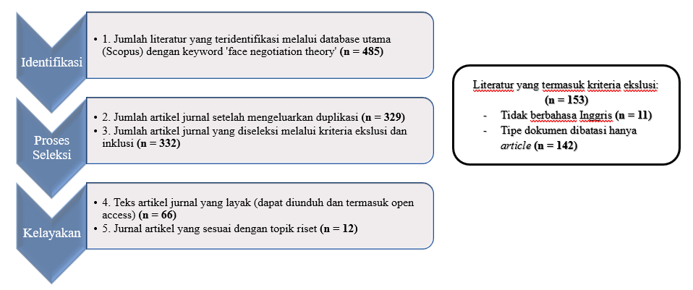
Gambar 1. Diagram alur PRISMA 2020

HASIL DAN DISKUSI
PP1: Bagaimana perkembangan face-negotiation theory dari literatur yang diperoleh?
Berdasarkan 12 jurnal yang ditemukan dan dijadikan referensi adalah terkait face-negotiation dan menjadi sebuah konsep yang masih digunakan dalam banyak aspek. Teori ini pertama kali diperkenalkan dan dikembangkan oleh Stella Ting-Toomey pada tahun 1988. Pada saat ini teori ini tidak hanya mencakup dalam ranah kecil saja akan tetapi juga mencakup ranah yang sangat luas seperti bagaimana orang-orang dengan budaya dan negara yang berbeda dalam melakukan face-negotiation baik secara langsung ataupun melalui media.
Konsep face-negotiation juga dilakukan dalam hal bisnis. Bisnis yang memerlukan penerapan konsep ini seperti bisnis yang dilakukan antar negara yang berbeda dengan latar belakang budaya yang berbeda. Seperti bisnis yang dilakukan oleh negara Timur & Barat yaitu antara Tiongkok dan Australia. Perbedaan budaya memiliki etika dan taktik dalam hal tawar menawar dalam hubungan berbisnis. Hal ini melibatkan budaya kolektivis dan individualis yang memiliki peran yang berbeda. Pada budaya Tiongkok lebih melibatkan budaya kolektivis karena face digunakan bagi diri sendiri dengan orang lain seperti “menyimpan pisau di balik senyuman” karena memberikan perhatian cenderung menjadi hal yang etis dan menonjol dalam pengambilan keputusan pada saat negosiasi (Rivers & Volkema, 2013).
Budaya kolektivis cenderung untuk menghindari konflik karena orientasi pada penyelamatan face dan identitas diri sendiri. Penyelamatan status, harga diri, moralitas di depan umum sangat dijunjung tinggi. Dalam beberapa situasi konflik, gaya manajemen konflik yang dilakukan orang kolektivis adalah penghindaran interaksi lebih lanjut seperti berdiam diri (Hou, 2023). Sedangkan Australia lebih berpura-pura merasakan perasaan atau emosi yang negatif dan juga mereka harus berhati-hati dalam menunjukkan kemarahan, rasa jijik ataupun kekecewaan karena hal tersebut dapat menyebabkan masalah yang besar (Rivers & Volkema, 2013).
Dalam penggunaan media dalam konteks bisnis juga dilakukan face-negotiation. Dalam penelitian terkait Saving Face, reaksi terhadap pelanggaran norma budaya dalam bisnis permintaan email. Hal ini terkait komunikasi bisnis lintas budaya dan membahas antara karyawan yang berbeda budaya dan berkomunikasi melalui email dan berkomunikasi secara teratur antara karyawan Amerika dan rekan bisnis di Tiongkok, yang pada tahun 2011 merupakan pasar ekspor terbesar ketiga bagi Amerika dan Tiongkok sebagai sebagai importir terbesarnya. Penggunaan face-negotiation pada hal ini dengan cara melakukan perubahan kecil pada pesan email mereka, misalnya, menyertakan pertanyaan atau menyampaikan alasan sebelum melakukan sebuah permintaan. Hal ini dapat menghasilkan peningkatan yang signifikan dalam hasil bisnis (Richard & McFadden, 2016).
Selain pada konteks bisnis, face-negotiation juga digunakan pada konteks pendidikan dan juga kesehatan mental. Konsep strategi facework, yaitu sebuah perilaku komunikatif untuk mengatur martabat sosial diri sendiri dan orang lain (Wiesenthal et al., 2023). Facework identik dengan pesan verbal dan nonverbal digunakan untuk membantu mempertahankan dan mengembalikan yang telah hilang, serta untuk menegakkan kehormatan diri seseorang (Ting-Toomey & Kurogi, 1998). Strategi ini terdiri dari preventive facework yaitu pencegahan konflik, supportive facework yaitu saling menghormati, corrective facework yaitu memperbaiki reputasi dan meminta maaf atas kesalahan. Hal ini membahas depresi dan kesehatan mental pada mahasiswa doktor dan mahasiswa pascasarjana. Lebih dari separuh (58%) mahasiswa doktor mengungkapkan depresi mereka kepada setidaknya satu penasihat fakultas, sementara 74% mengungkapkan kepada setidaknya satu mahasiswa pascasarjana (Wiesenthal et al., 2023).
Namun, hanya 37% mahasiswa pascasarjana mengungkapkan depresi mereka kepada setidaknya satu peneliti sarjana. Keputusan mahasiswa pascasarjana untuk mengungkapkan depresi mereka kepada rekan-rekan mereka didorong oleh hubungan timbal balik yang positif, sementara keputusan mereka untuk mengungkapkan kepada dosen seringkali didasarkan pada menjaga martabat dengan melakukan upaya preventif atau korektif. Sebaliknya, peneliti pascasarjana menampilkan wajah suportif ketika berinteraksi dengan peneliti sarjana dengan mengungkapkan depresi mereka sebagai cara untuk menghilangkan stigma perjuangan mereka terhadap kesehatan mental. Teori face-negotiation membantu mahasiswa untuk mengungkapkan depresi kepada oposisi hierarki yang diatasnya atau dibawahnya (Wiesenthal et al., 2023).
Face-negotiation digunakan juga pada konteks pariwisata. Pada sebuah tempat destinasi wisata yang populer tentunya banyak dikunjungi oleh berbagai orang dengan pandangan budaya yang berbeda. Pandangan dunia budaya dan hubungan sosial dapat dirasakan secara signifikan untuk memprediksi perilaku prososial. Dari perspektif praktis, model komprehensif dari anteseden perilaku prososial menyiratkan hal ini pengelola pariwisata yang ingin mendorong perilaku prososial di kalangan wisatawan harus menyadari hal ini latar belakang budaya, persepsi sosial, dan evaluasi harga diri. Hal ini menunjukkan bagaimana setiap kunjungan berkontribusi terhadap hal positif (Agyeiwaah & Zhao, 2023).
Misalnya, manajer dapat menyatakan dalam kampanye promosi mereka bahwa “orang-orang yang mengunjungi atraksi kami, itu berarti mereka memiliki sifat-sifat baik seperti altruisme, kebaikan dan empati. Dapat juga dengan menanamkan atribut-atribut positif ini dalam kunjungan, harga diri yang positif dapat ditingkatkan sehingga meningkatkan perilaku prososial dengan penduduk lokal dan wisatawan lain selama perjalanan wisata berlangsung (Agyeiwaah & Zhao, 2023).
Berdasarkan hal-hal ini terlihat bahwa teori face-negotiation dalam jurnal-jurnal yang disajikan telah memberikan perkembangan dalam penggunaan teori face-negotiation dalam berbagai konteks dan berbagai budaya. Konteks yang paling banyak digunakan berdasarkan jurnal rujukan adalah terkait konteks bisnis,bisnis menggunakan media, budaya, pendidikan serta pariwisata. Hal ini dilakukan karena perlu untuk menampilkan dan mengurangi potensi terjadinya permasalahan dalam budaya yang berbeda. Sehingga seseorang ataupun sekelompok orang selalu menerapkan konsep face-negotiation untuk mempermudah adaptasi dan tercapainya tujuan yang mereka lakukan.

PP2: Bagaimana pembagian artikel jurnal berdasarkan tahun dan posisi ranking jurnal dalam database?
Distribusi kuartil dari jurnal yang dipilih berdasarkan posisinya di Jurnal Scimago & Peringkat Negara, yaitu di Q1 dan Q2 dengan masing-masing berjumlah 3 jurnal atau 25% dari total 12 jurnal terpilih. Sedangkan Q3, yaitu 41.7% dengan total 5 jurnal. Terdapat satu jurnal yang tidak teridentifikasi oleh Jurnal Scimago. Sebaran tahun terbit jurnal adalah berada pada rentang 2007-2023 dengan rincian tahun 2007, 2012 terdapat dua jurnal, 2013, 2016, 2019, 2022 terdapat dua jurnal juga dan untuk tahun 2023 terdapat tiga jurnal. Berdasarkan dari scimagojr.com, kuartil jurnal menurut SCImago Journal Rank (SJR) adalah pengelompokan jurnal berdasarkan kategori kuartil yang dibuat oleh SCImago Lab. Kuartil merupakan proses untuk membagi data menjadi empat bagian yang sama. Dalam SJR, kuartil pertama adalah jurnal dengan dengan nilai SJR tertinggi sebesar 25%. Kategori Jurnal yang termasuk ke dalam kuartil satu yang termasuk jurnal dengan kualitas tinggi. Penggunaan jurnal kualitas tinggi sejalan dengan metode tinjauan literatur yang sistematis. Tinjauan sistematis digunakan sebagai bukti terbaik yang tersedia dalam literatur untuk ditinjau dalam membuat kesimpulan. Dengan cara ini, dasar untuk menyusun rekomendasi penelitian teoritis dan praktis yang potensial dan dapat dikembangkan (Snyder, 2019). Sementara itu, terkait dengan pembagian tahun, penelitian ini termasuk dalam era globalisasi dan manajemen konflik antar budaya dengan face-negotiation atau citra diri.

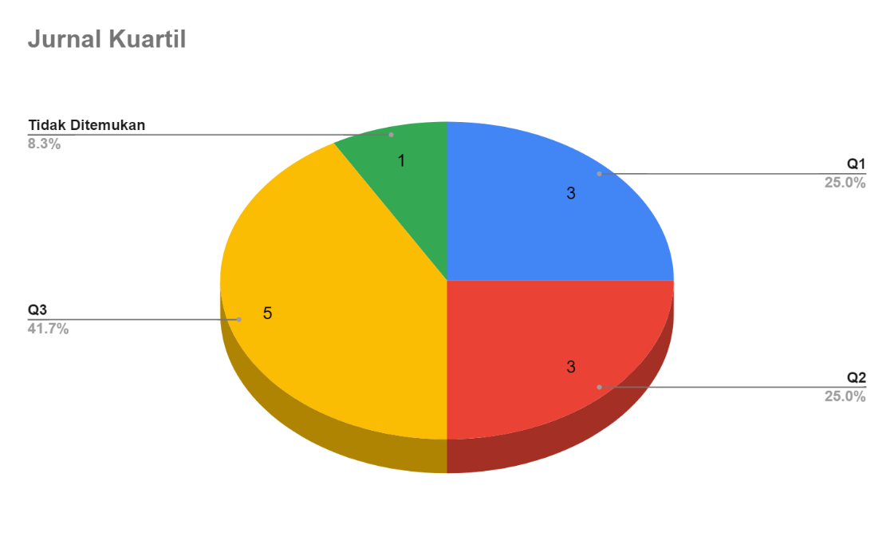
Gambar 2. Distribusi Kuartil Jurnal

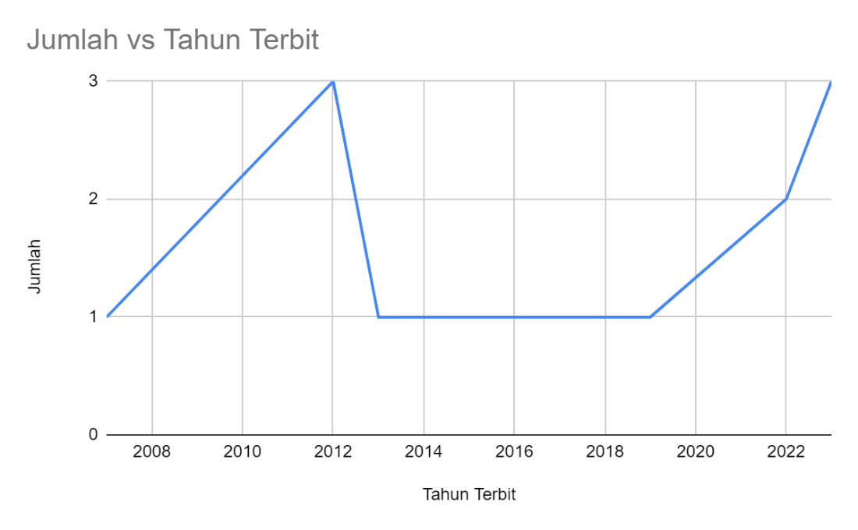
Gambar 3. Tahun Distribusi Publikasi Jurnal

PP3: Topik jurnal apa saja yang memuat teori face-negotiation, dan bagaimana pembagiannya?
Pembagian jurnal berdasarkan subjek area dan kategori penelitian yang memuat face-negotiation theory didominasi oleh kategori “Social Sciences” dengan persentase sebesar 75% atau 9 jurnal dari total keseluruhan 12 jurnal yang terpilih. Kategori selanjutnya adalah kategori “Art and Humanities”, yaitu 18.2% atau 2 jurnal dari 12 jurnal dan kategori “Business, Management and Accounting” yang berjumlah 1 buah jurnal atau 9.1%. Semua kategori dan subjek area penelitian memiliki hubungan yang erat dengan perkembangan komunikasi antar budaya.
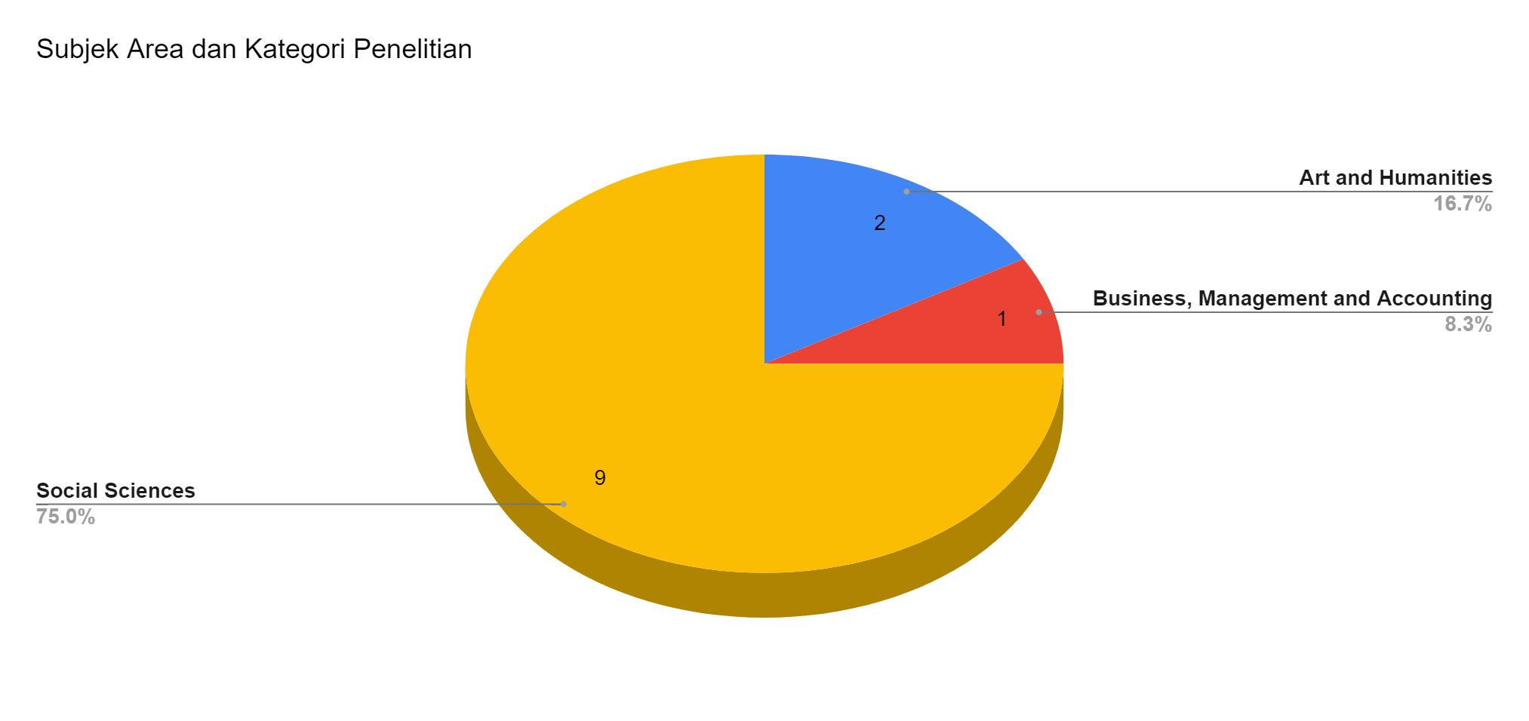
Gambar 3.Subjek Area dan Kategori Penelitian

PP4: Bagaimana sebaran geografis artikel jurnal yang memuat face-negotiation theory?
Sebaran geografis dari artikel jurnal yang memuat teori face-negotiation ditemukan pada enam negara yang berbeda. Mayoritas lokasi penelitian berasal dari negara China dengan proporsi keseluruhan sebesar 41.67% atau 5 jurnal dari total 12 jurnal. Artikel jurnal yang mengambil lokasi penelitian dari negara China ada yang berasal dari negara China saja dan campuran dengan negara lainnya, yaitu 2 jurnal atau 16.67%, sementara campuran negara lainnya masing-masing 1 jurnal atau 8.33% di negara Amerika Serikat, Australia, dan Kanada. Setelah China, proporsi lokasi penelitian di Australia sebanyak 3 jurnal atau 25%, Amerika Serikat sebanyak 2 jurnal atau 16.67%, dan di Jepang dan Malaysia masing-masing sebanyak 1 jurnal atau 8.33%. Face-negotiation theory banyak dipelajari di benua yang berbeda-beda untuk membandingkan budaya Timur dan budaya Barat dalam proses komunikasi antar budaya.
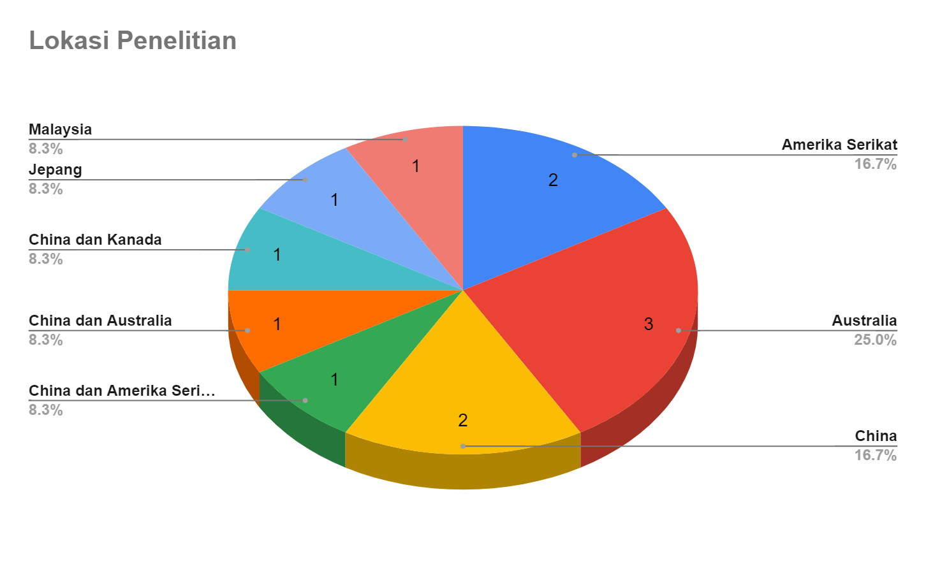
Gambar 4. Sebaran Geografis Penelitian

PP5: Metodologi penelitian apa yang digunakan dalam artikel jurnal tersebut?
Metodologi penelitian yang digunakan dalam artikel jurnal mengenai teori face-negotiation ini yaitu kualitatif, kuantitatif dan campuran. Metode kuantitatif digunakan sebagian besar oleh jurnal yang ditemukan yaitu sebanyak delapan jurnal (67%). Metode kualitatif pada urutan kedua yaitu sebanyak 25% digunakan oleh tiga jurnal literatur. Metode campuran kualitatif dan kuantitatif digunakan oleh satu jurnal berjudul “Facework Strategies of Sri Lankans Working in Australia” oleh Amala Dilani Amarasinghe tahun 2012.

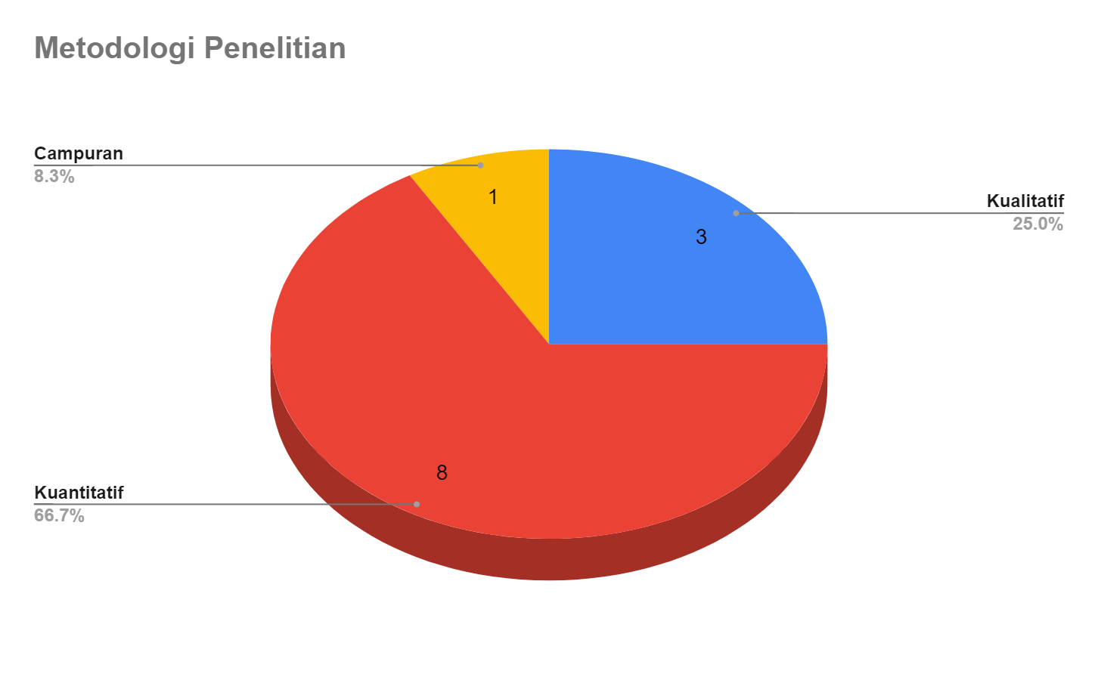
Gambar 5. Metodologi Penelitian

PP6: Apa keseimbangan penelitian yang melihat kelebihan dan kekurangan teori face-negotiation?
Setiap jurnal yang mengaplikasikan teori ini memiliki kelebihan dan kekurangannya masing-masing. Jurnal yang ditulis oleh Rivers & Volkema (2013) menunjukkan bahwa terdapat perbedaan taktis dalam negosiasi antara budaya Timur (China) dan Barat (Australia), mendemonstrasikan relevansi teori face-negotiation dalam konteks taktik negosiasi yang 'tricky' namun terbatas pada analisis taktik spesifik dan dapat memerlukan penelitian tambahan untuk menggali dampak lebih lanjut pada hasil negosiasi atau pemahaman yang lebih dalam tentang faktor kontekstual. Hal ini berkaitan juga dengan penelitian dari Hou (2023) mengenai manajemen konflik antarbudaya namun terbatas hanya pada variabilitas individu dan peran-peran faktor kontekstual, serta penelitian dari Brew & David (2004) yang terbatas pada variasi individu dalam manajemen konflik antar budaya. Manajemen konflik antarbudaya yang memiliki keterbatasan pada variabilitas individu serta kontekstual tertentu dapat pula ditemukan oleh peneliti lain diantaranya yaitu Ji (2012), Zhao et al. (2020), Ali et al. (2022), dan Lin et al. (2022). Terdapat pula jurnal yang ditulis oleh Kitayama (2022) memiliki kekurangan yaitu hanya fokus pada satu aspek komunikasi bisnis dan tidak secara langsung menghubungkan teori face-negotiation ke manajemen konflik atau situasi negosiasi sehingga diperlukan penelitian tambahan untuk memahami kontribusi teori ini secara lebih luas. Fokus pada kerangka kerja analitis kompleks dapat membingungkan pembaca yang tidak terbiasa dengan metode statistik tertentu. Jurnal yang berjudul “A moderated mediation model of tourist cultural worldviews, perceived social relations, self- esteem, and prosocial behaviors - analyzing competing models” oleh Frances Brew pada tahun 2004 memiliki kekurangan yaitu memerlukan pemahaman yang kuat tentang metodologi penelitian untuk menilai jurnal ini. Jurnal selanjutnya yang dapat diteliti lebih lanjut yaitu (Wiesenthal et al., 2023) pada penggambaran konteks pendidikan tinggi di Amerika Serikat dan dapat dilakukan perluasan hasil ke konteks internasional atau disiplin ilmu yang berbeda.

PP7: Bentuk face-negotiation theory apa yang disebutkan atau diteliti di jurnal?
Sebelas jurnal yang didapat dikelompokkan kedalam empat pembahasan utama dalam face-negotiation theory yaitu self-construal, facework and multiple faces of face, conflict management styles, dan culture dimension (low vs high). Dari jurnal yang didapat, tidak terdapat jurnal yang hanya mengkaji self-construal. Mayoritas jurnal yang ditemukan membahas facework & multiple faces of face, dengan persentase sebesar 36.4% atau sebanyak lima jurnal (Wiesenthal et al., 2023; Richard & McFadden, 2016; Amarasinghe, 2012; Kitayama, 2022). Lebih lanjut, masing-masing terdapat dua jurnal yang membahas conflict management styles (Lin et al., 2022; Zhao et al., 2020) dan cultural dimension (Rivers & Volkema, 2013; Ali et al., 2022). Namun, selain jurnal yang berfokus pada satu dari empat pembahasan utama, juga terdapat jurnal yang menginkorporasi dua pembahasan dalam satu studi. Terdapat satu jurnal yang menggabungkan kajian self-construal + conflict management styles Ji (2012) dan terdapat dua jurnal yang menggabungkan konsep facework + conflict management styles (Brew & Cairns, 2004; Hou, 2023).

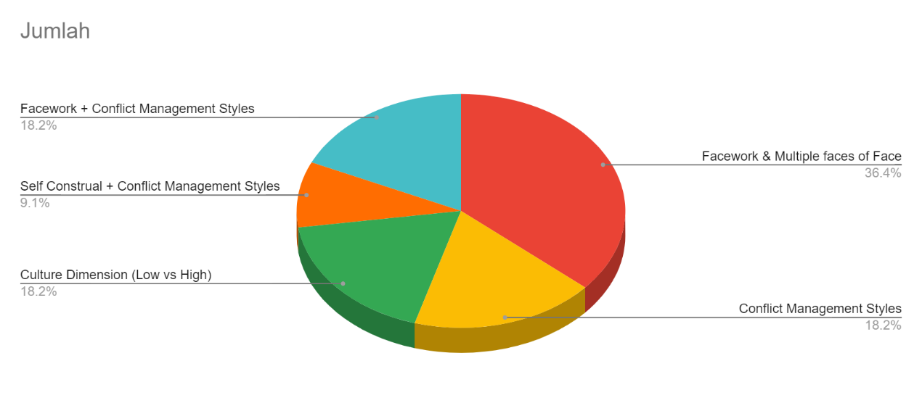
Gambar 7. Bentuk-Bentuk Face-Negotiation Theory

PP8: Apa tantangan face-negotiation theory dari perspektif globalisasi dan komunikasi antar budaya dalam literatur, dan apa solusinya?
Globalisasi merupakan suatu proses yang menciptakan saling ketergantungan antar masyarakat dan budaya yang sebelumnya terpisah. Saling ketergantungan dan intensitas hubungan di dunia adalah istilah kunci dalam memahami bagaimana globalisasi diamati oleh para sosiolog (Baraldi, 2006). Globalisasi berarti keterbukaan terhadap perubahan budaya dan menciptakan peluang baru untuk berdialog, namun juga mengancam kelangsungan tradisi budaya (Baraldi, 2006). Salah satu hal yang menandai ketergantungan dan intensitas hubungan di dunia adalah terjadinya mobilitas penduduk dari satu negara ke negara lainnya untuk berbagai keperluan seperti belajar, bekerja, dan sebagainya. Hal ini memungkinkan terjadinya berbagai pertemuan antara dua budaya yang bertentangan, dengan konsep ‘face’ dan gaya manajemen konflik berbeda satu sama lain. Dalam fenomena inilah, teori face-negotiation relevan digunakan dalam memahami bagaimana dua budaya bernegosiasi dalam menyelesaikan konflik.
Ting-Toomey (1988) mengemukakan bahwa terdapat lima implikasi yang dapat ditarik dari teori face-negotiation, diantaranya: (1) Teori dapat diaplikasikan dalam berbagai situasi problematik antarbudaya yang membutuhkan proses negosiasi facework secara aktif; (2) teori dapat diterapkan pada situasi yang yang melibatkan tingkatan ancaman atau ketidakpastian yang tinggi terhadap ‘face’ dari orang antarbudaya yang berinteraksi; (3) teori dapat digunakan dalam situasi yang membutuhkan tingkat kesopanan yang tinggi; (4) teori dapat digunakan dalam tindakan lain (seperti meminta sesuatu, memuji, mengkomplain, dan menghina); dan (5) teori berhubungan dengan variabel konseptual lain seperti memperoleh kepatuhan, mempertahankan kepatuhan, dan perilaku komunikasi kompeten.
Dari jurnal-jurnal yang telah dikaji, terdapat beberapa kecocokan dengan implikasi yang telah disusun oleh Ting-Toomey, 1988. Studi oleh Rivers & Volkema (2013) mengkaji bagaimana etika dan taktik negosiasi dalam hubungan bisnis dari budaya China dan Australia di mana, komunikasi mengenai negosiasi bisnis merupakan situasi problematik antarbudaya yang membutuhkan negosiasi facework secara aktif. Studi selanjutnya oleh Wiesenthal et al. (2023) mengenai bagaimana kesulitan mahasiswa Ph.D di Amerika Serikat yang berasal dari negara lain mengungkap keadaan depresinya. Hal ini karena terdapat ancaman dan ketidakpastian terhadap ‘face’ mereka di hadapan budaya baru di lingkungan universitas. Tak hanya dalam interaksi dua budaya berbeda, teori juga dapat diaplikasikan dalam konteks bisnis yang membutuhkan tingkat kesopanan tinggi dalam satu budaya. Studi Kitayama (2022) misalnya, mengkaji bagaimana jenis-jenis panggilan merefleksikan posisi relatif dari ‘diri’ seseorang dalam perusahaan, sekaligus menjadi penerapan bagaimana budaya Jepang menjagai other- and mutual-face concern orang dalam perusahaan agar memenuhi norma sosial di sekitarnya.
Dari penjabaran diatas, dapat dilihat bahwa dengan terjadinya globalisasi dan meningkatnya mobilitas penduduk antarnegara, akan semakin banyak interaksi komunikasi antarbudaya yang terjadi dalam kehidupan sehari-hari. Kajian topik kontak antarbudaya dan komunikasi saat ini telah meningkat dalam konteks globalisasi Zotzmann (2007). Teori face-negotiation akan dihadapkan dengan tantangan semakin kompleksnya komunikasi antarbudaya yang terjadi, dan beragamnya konteks dimana komunikasi antarbudaya tersebut berlangsung. Kedepannya, teori face-negotiation tak hanya mengkaji bagaimana komunikasi antar budaya dalam interaksi tatap muka, namun juga melalui media digital.

KESIMPULAN
Perkembangan zaman di era globalisasi dan mobilitas yang tinggi memerlukan pemahaman yang mendalam mengenai komunikasi antarbudaya untuk mencapai komunikasi yang efektif, terutama ketika berhadapan dengan budaya Timur dan budaya Barat. Teori face-negotiation dari Stella Ting-Toomey dapat membantu dalam menentukan strategi facework dalam bernegosiasi yang tepat dan menangani suatu konflik antarbudaya, baik itu dalam konteks bisnis, pendidikan, dan kesehatan. Pada tingkat komunikasi interpersonal, teori ini juga berperan penting bagi seseorang untuk menyelesaikan dan menemukan solusi yang tepat untuk permasalahan yang dihadapinya.
Kesimpulan dari tinjauan literatur sistematis ini adalah bagaimana pentingnya mempelajari dan memahami teori face-negotiation karena perkembangan globalisasi yang mengarah pada pluralisme budaya. Didalam tinjauan ini, diperlihatkan bagaimana teori face-negotiation dapat terjadi dalam berbagai konteks dan budaya. Tak hanya itu, tinjauan juga mengelompokkan konsep-konsep terkait face-negotiation apa saja yang sudah diterapkan dalam studi, serta kekurangan, kelebihan, dan tantangan yang dihadapi oleh teori dalam studi-studi tersebut. Tantangan yang dijelaskan dalam tinjauan juga disusun berdasarkan implikasi teori yang telah disusun oleh (Ting-Toomey, 1988)
Lebih lanjut, tinjauan literatur ini juga merekomendasikan untuk menganalisis bagaimana penerapan teori Face-negotiation dalam implikasi keempat dan kelima yang telah disusun oleh Ting-Toomey (1988) yaitu (4) teori dapat digunakan dalam tindakan lain (seperti meminta sesuatu, memuji, mengkomplain, dan menghina); dan (5) teori berhubungan dengan variabel konseptual lain seperti memperoleh kepatuhan, mempertahankan kepatuhan, dan perilaku komunikasi kompeten. Terakhir, tinjauan juga merekomendasikan untuk mengkaji face-negotiation dalam komunikasi termediasi, tidak sekedar tatap muka saja.

REFERENSI

Agyeiwaah, E., & Zhao, Y. (2023). A moderated mediation model of tourist cultural worldviews, perceived social relations, self-esteem, and prosocial behaviors-analyzing competing models. Journal of Sustainable Tourism, 1–21. https://doi.org/10.1080/09669582.2023.2253501
Ali, M., Arifin, W. L., & Muttaqin, Z. (2022). Having the first-year as overseas students: intercultural communication as identity negotiation of Indonesian Ph.D. muslim women students in the United States. Journal of Ethnic and Cultural Studies, 9(2), 66–80. https://doi.org/10.29333/ejecs/1094
Amarasinghe, A. D. (2012). Facework strategies of Sri Lankans working in Australia. Journal of Intercultural Communication Research, 41(2), 193–215. https://doi.org/10.1080/17475759.2012.692333
Baraldi, C. (2006). New forms of intercultural communication in a globalized world. International Communication Gazette, 68(1), 53–69. https://doi.org/10.1177/1748048506060115
Brew, F., & Cairns, D. (2004). Styles of managing interpersonal workplace conflict in relation to status and face concern: a study with Anglos and Chinese. International Journal of Conflict Management, 15(1), 27–56. https://doi.org/10.1108/eb022906
Cooper, C., Booth, A., Varley-Campbell, J., Britten, N., & Garside, R. (2018). Defining the process to literature searching in systematic reviews: a literature review of guidance and supporting studies. BMC Medical Research Methodology, 18(1), 85. https://doi.org/10.1186/s12874-018-0545-3
Grant, M. J., & Booth, A. (2009). A typology of reviews: an analysis of 14 review types and associated methodologies. Health Information & Libraries Journal, 26(2), 91–108. https://doi.org/10.1111/j.1471-1842.2009.00848.x
Griffin, E. M., Ledbetter, A., & Sparks, G. (2019). A First Look At Communication Theory: Vol. Tenth Edition. New York: McGraw-Hill Education.
Hou, M. (2023). Face and identity in intercultural conflict management. Journal of Intercultural Communication, 88–96. https://doi.org/10.36923/jicc.v23i2.55
Irwansyah. (2023). Literature Review sebagai Metode Riset. Jakarta: Amerta Media
Ji, J. (2012). Chinese people’s self-construal and its relationship with conflict management styles. Public Personnel Management, 41(5), 69–78. https://doi.org/10.1177/009102601204100507
Kitayama, T. (2022). The distribution and characteristics of Japanese vocatives in business situations. Pragmatics. Quarterly Publication of the International Pragmatics Association (IPrA), 447–479. https://doi.org/10.1075/prag.23.3.04kit
Lin, S. E., Tan, D. Y. C., & Chang, K. L. (2022). Facework strategies and intercultural conflict management procedures between international undergraduates and Malaysian instructors at a private university. Issues in Language Studies, 11(2), 20–36. https://doi.org/10.33736/ils.4162.2022
Littlejohn, S., & Foss, K. (2009). Encyclopedia of Communication Theory (Vol. 2). SAGE Publications, Inc. https://doi.org/10.4135/9781412959384
Moher, D., Shamseer, L., Clarke, M., Ghersi, D., Liberati, A., Petticrew, M., Shekelle, P., & Stewart, L. A. (2015). Preferred reporting items for systematic review and meta-analysis protocols (PRISMA-P) 2015 statement. Systematic Reviews, 4(1), 1. https://doi.org/10.1186/2046-4053-4-1
Page, M. J., McKenzie, J. E., Bossuyt, P. M., Boutron, I., Hoffmann, T. C., Mulrow, C. D., Shamseer, L., Tetzlaff, J. M., Akl, E. A., Brennan, S. E., Chou, R., Glanville, J., Grimshaw, J. M., Hróbjartsson, A., Lalu, M. M., Li, T., Loder, E. W., Mayo-Wilson, E., McDonald, S., … Moher, D. (2021). The PRISMA 2020 statement: an updated guideline for reporting systematic reviews. International Journal of Surgery, 88, 105906. https://doi.org/10.1016/j.ijsu.2021.105906
Richard, E. M., & McFadden, M. (2016). Saving face: reactions to cultural norm violations in business request emails. Journal of Business and Psychology, 31(2), 307–321. https://doi.org/10.1007/s10869-015-9414-9
Rivers, C., & Volkema, R. (2013). East–west differences in “tricky” tactics: a comparison of the tactical preferences of chinese and australian negotiators. Journal of Business Ethics, 115(1), 17–31. https://doi.org/10.1007/s10551-012-1372-9
Snyder, H. (2019). Literature review as a research methodology: an overview and guidelines. Journal of Business Research, 104, 333–339. https://doi.org/10.1016/j.jbusres.2019.07.039
Ting-Toomey, S. (1988). In Theories in Intercultural Communication (Y. Kim & W. Gudykunst, Eds.). New York: SAGE.
Ting-Toomey, S. (2007). Intercultural conflict training: theory-practice approaches and research challenges. Journal of Intercultural Communication Research, 36(3), 255–271. https://doi.org/10.1080/17475750701737199
Ting-toomey, S., & Kurogi, A. (1998). Facework competence in intercultural conflict: an updated face-negotiation theory. International Journal of Intercultural Relations, 22(2), 187–225. https://doi.org/10.1016/S0147-1767(98)00004-2
Wiesenthal, N. J., Gin, L. E., & Cooper, K. M. (2023). Face negotiation in graduate school: the decision to conceal or reveal depression among life sciences Ph.D. students in the United States. International Journal of STEM Education, 10(1), 35. https://doi.org/10.1186/s40594-023-00426-7
Winanti, A., Anindita, J., & Irwansyah, I. (2023). Mediamorphosis: a systematic literature review. Journal of World Science, 2(9), 1409–1420. https://doi.org/10.58344/jws.v2i9.411
Zhao, Z.-J., Chen, H.-H., & Li, K. W. (2020). Management of interpersonal conflict in negotiation with Chinese: a perceived face threat perspective. Group Decision and Negotiation, 29(1), 75–102. https://doi.org/10.1007/s10726-019-09645-2
Zotzmann, K. (2007). Globalization and intercultural communication. Culture, Language And Representation, 4, 253–268.

